附件2
初中级职称聘任--职称信息系统填写模板
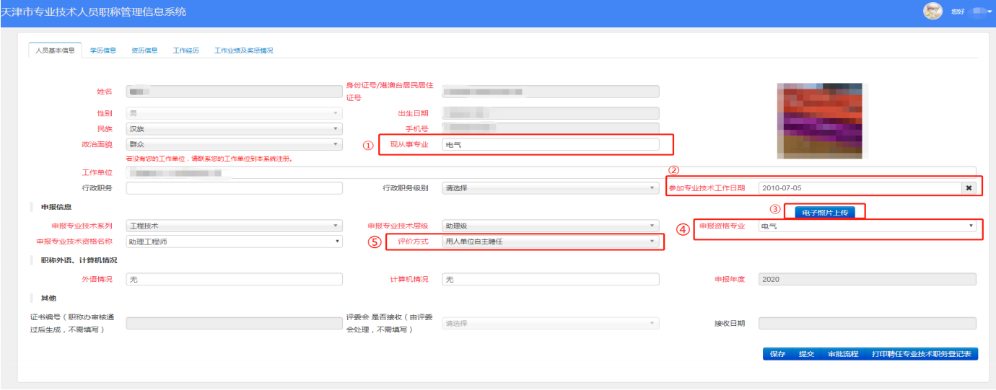

工作单位：需要填写单位名称后，敲击回车键确认选取单位，否则基本信息无法保存；
①现从事专业：需与④中的申报资格专业相近或相符；
②如实填写参加申报专业相关技术工作的开始日期；
③上传照片大小不能超过500KB；
⑤根据实际情况下拉选择拟申报系列、级别、专业、资格名称，评价方式选择用人单位自主
聘任

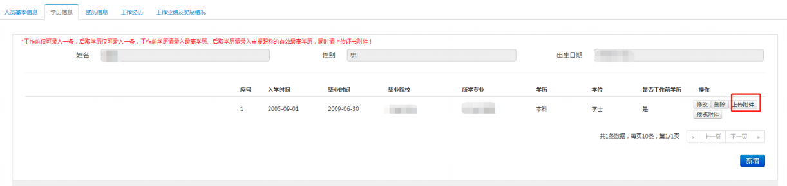①如实填写学历信息，注意填写是工作前学历，还是工作后学历。
②学历、学位证书都需要上传。所有附件需为原件彩色照片，
每个文件不超过500KB，保证图片清晰准确；
③只有学历证或只有学位证的，请在附件处上传学历证扫描件或学位证扫描件。

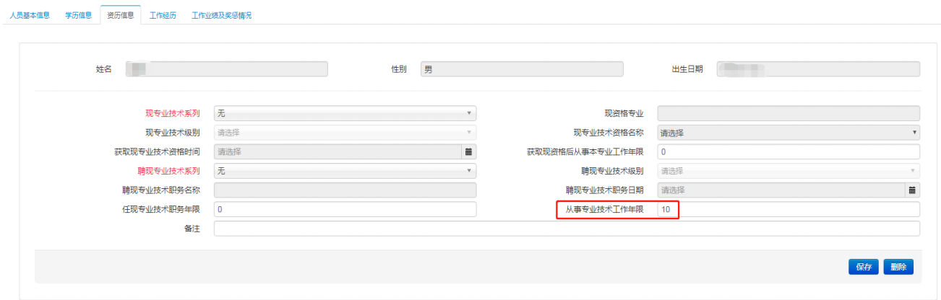①申请初级职称，资历信息处只填写“从事与业技术工作年限”这1项，其他项目不填写
(如图示填写“无”或者“0”）；
②资历信息处“从事与业技术工作年限”：填写从毕业至今从事与业技术工作的总年限。

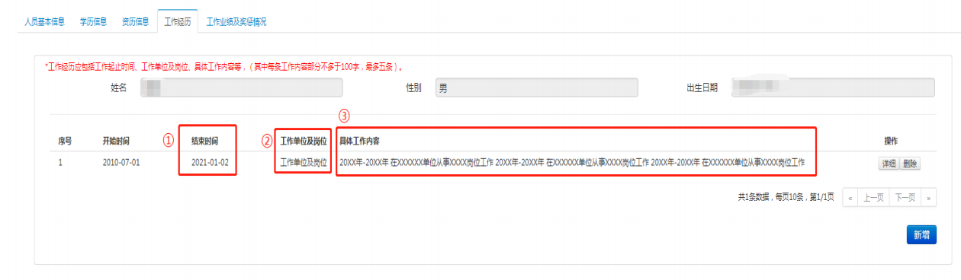
①工作经历最后一个结束时间：可以写到申请日
②工作单位名称+岗位名称
③20XX年-20XX年 在XXX单位从事XXXXXXX相关工作，担任XXX职务，主要负责XXX

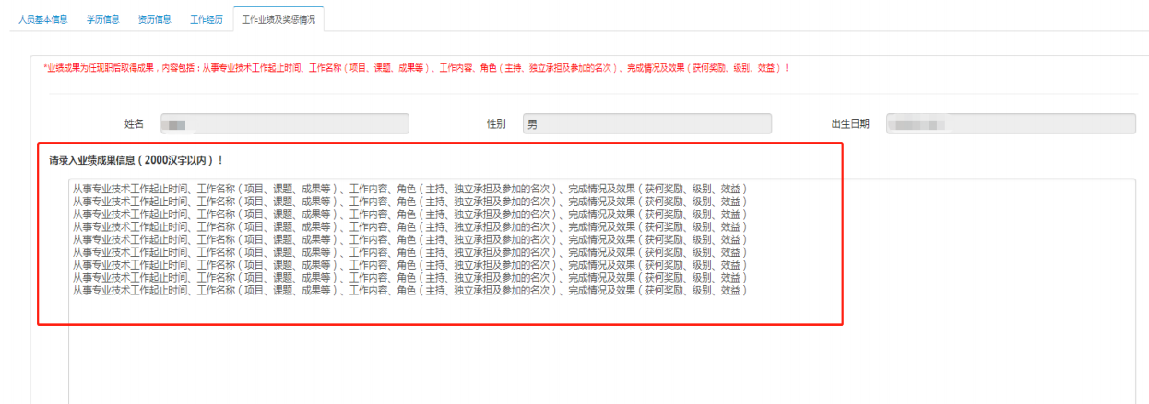
按照“起止时间、工作名称（项目、课题、成果等）、本人角色(主持、独立承担、或参加的名次）、工作内容、完成情况及效果等”格式填写。

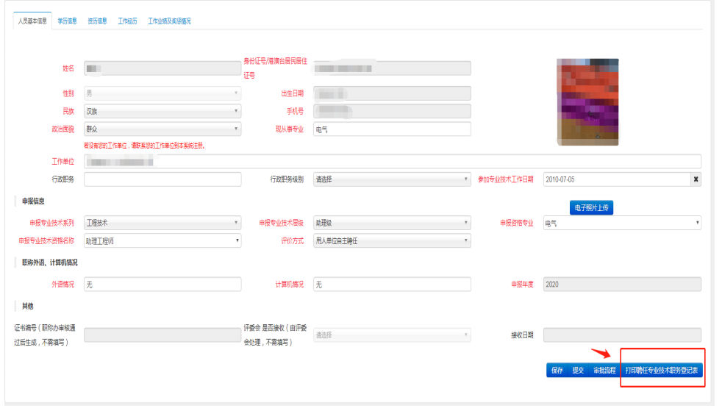
申报人确认信息填写无误后，点击“人员基本信息”下方的“提交”按钮 ，即网上提交至用人单位。

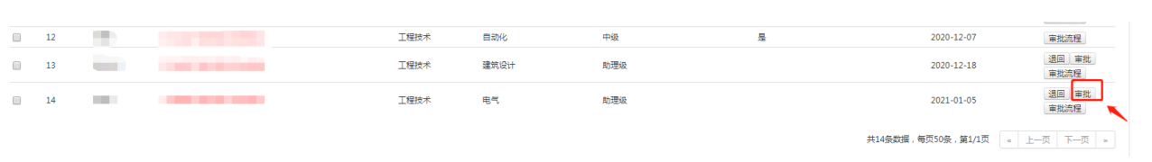
①点击“审批”，用人单位可以将申报人信息提交区主管部门；
②点击“审批流程”，用人单位可以查看申报人审批进度
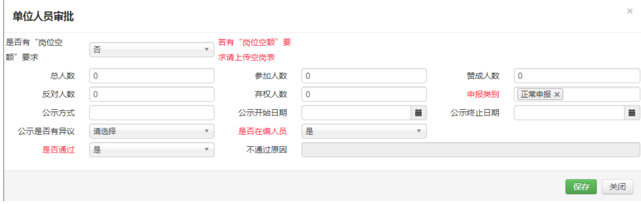
仅填写标红内容
①申报类别：选择“正常申报” ②是否通过：如实填写； ③是否在编人员：生态城注册企业均选择填写“是”。 点击“保存”即成功提交至“中新天津生态城人力资源和社会保障局”。

